Traybake met Syrische kaas kip en za`atar:

- 250 gram Syrische grillkaas  - 8 kippendijen  - 1 ronde pompoen(800gram)  - 2 rode uien  - 1 granaatappel  - Handje verse peterselie  - 2 theelepel za`tar  - Chilipeper en zout  - Olijfolie  Marinade  - Sap van halve citroen  - 2 teentjes knoflook gehakt  - 2 theelepels za`atar  - Chilipeper en zout  - 3 eetlepels olijfolie  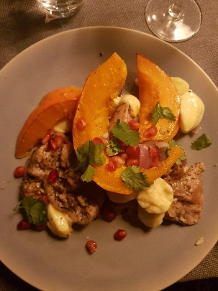 | - Verwarm de oven voor op 180 graden. (hete lucht)  - Maak een marinade van alle ingrediënten in een grote kom. Leg de kippendijen er in en schep om. Hoe langer de kip kan marineren des te lekkerder het wordt. Je kunt dit eventueel al de avond ervoor klaar zetten.  - Pel de rode uien en snijd deze in partjes. Schil de pompoen, verwijder de pitten en snijd deze in parten. Leg dit op een bakplaat bekleed met bakpapier. Besprenkel het met olijfolie, chilipeper en zout. Leg de gemarineerde kippendijen op de pompoen.  Bak de kip in ongeveer 35 minuten gaar in de oven.  - Snijd de Syrische kaas een keer doormidden en leg deze 10 minuten voor het einde van de baktijd tussen de kip en plaats de bakplaat terug in de oven.  - Garneer met granaatappel en vers gehakte peterselie.  Eet smakelijk

